Kính thưa quí bạn
Hôm nay xin đến bàn cà phê ảo cùng các bạn với vài chuyện đời thường
1. Một bằng hữu hỏi : “làm sao noi' vô cell phone dê? no' viêt' thành chü?”
2. Một bằng hữu hỏi “Cái vòng này quảng cáo dùng để đeo trị bệnh tiểu đường có phải là scam không”
3. Các bạn xài Android phone nhớ delete 17 cái Apps nguy hiểm (theo tin New York Post)
4. Thay vì soi ruột tìm ung thư trực tràng, người ta vừa phát minh ra phương pháp dễ hơn, ít tốn kém và vất vả hơn
5. Góc đố vui và giải đáp
HCD 2-Jan-2024
Nếu các bạn không thấy hình chỉ thấy cái khung trống không hình, thì nên dọc Microsoft Word attached.


From: Lieu Nguyen <ngblieu@
Date: 1/2/24 2:11 AM (GMT-08:00)
Subject: làm sao noi' vô cell phone dê? no' viêt' thành chü?
Kg anh Däng,
Xin nhö` anh 1 chuyên. sau dây: làm sao noi' vô cell phone dê? no' viêt' thành chü? (chü Viêt co' dâu' ) Tôi co' tim` "Voice typing" , nhüng không xong .
Cam' ön anh rât' nhiêu,
B,Liêu , France
HCD: Thưa anh chuyện nầy khá dễ, tôi chỉ anh cách setup như dưới đây, nếu anh hay các bạn khác làm chưa được cho tôi hay tôi quay video hướng dẫn dễ thấy hơn.
Tôi không biết anh dùng iPhone hay smart phone (hệ Android) vì đa số dùng cell phone nên tôi trả lời cho iPhone trước, smart phone để lần khác. Làm như sau:
1. Open ‘Settings.’. --> ‘General’> and tap it. --> tap ‘Keyboard.’
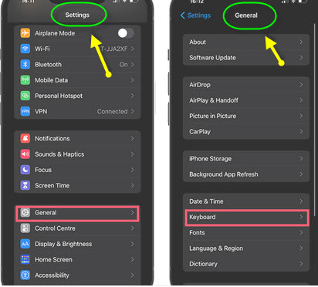
2 Đi dần dần xuống cho tới hàng ‘Enable Dictation’ chấm tay vào
Một Windows hiện ra và anh xác nhận lần nữa
Vậy là xong Bây giớ anh đọc tiếng Anh thì iPhone sẽ viết thành chữ.
Mở email hay text massage ra, keyboard hiện ra, anh click cái icon micro (hình) xong anh nói lên, iPhone sẽ viết thành chữ
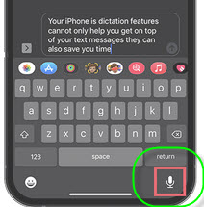
3. Thêm chữ Việt vào: Làm thế nầy Settings --> General --> Keyboard. (như phần 1)
Chấm tay vào “Add New Keyboard” –Một list các thứ tiếng khắp thế giới hiện ra, kéo dần xuống chọn Vietnames (ghi check mark)
4. Cách dùng: Mở email ra để viết, hay mở message ra, thay vì đánh chữ thì làm như sau để đọc.
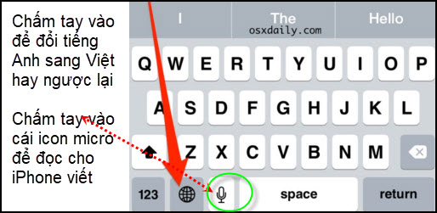
Nếu anh Lieu hay các bạn khác chưa làm được xin cho biết tôi sẽ làm Youtube hướng dẫn.
-------------------

From: Tuyet Nam <tuyetnam@
Sent: Tuesday, January 2, 2024 1:53 CH
Subject: Hỏi thăm

Anh Đẵng thân,
Tôi hỏi thăm anh coi anh có biêt cái quảng cáo nầy hay không vì tôi thấy nó quảng cáo trên AusNews
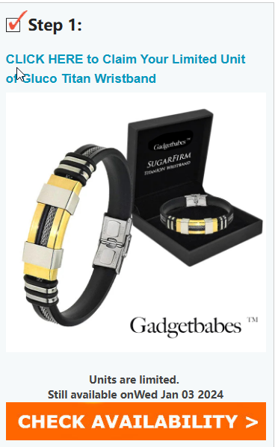

Cái vòng này dùng để đeo trị bệnh tiểu đường (xin anh xem thêm ở phần attachment). Bây giờ quảng cáo nhiều quá nên cũng cần nên biết thực hư thế nào.
Chúc anh, chị luôn khỏe mạnh
Thân mến,
Nam
HCD: Thưa anh tôi thấy loại nầy bán củng khắp rẻ rề. Nếu chúng trị được bịnh như quảng cáo thì chắc là giá insulin chích không quá mắc như hiện giờ. Cho tới cưới năm 2023 người ta chư tìm ra được thuốc trị tiểu đường, xưa nay chỉ có thuốc kiểm soát thôi.

Và đây là vì nơi nói quảng cáo và công ty Gadgetbabes đó là scam là ma.
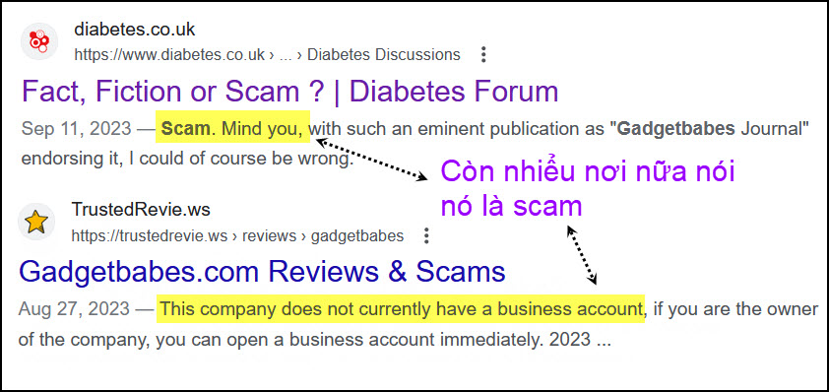


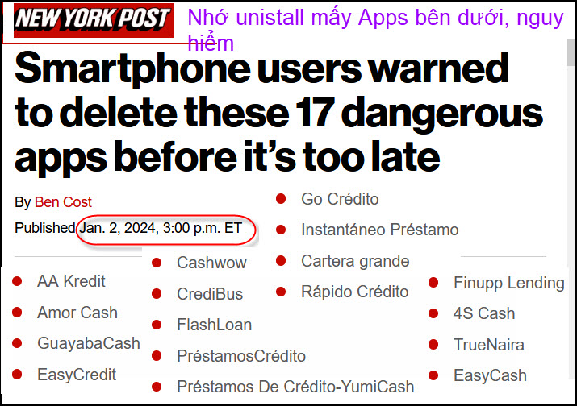
Nguồn tin và chi tiết: https://nypost.com/2024/01/02/tech/smartphone-users-warned-to-delete-these-17-dangerous-apps/?utm_source=flipboard&utm_campaign=nypost&utm_medium=social
HCD tóm tắt bản tin : Mấy cái Apps sau đây rình mò rút tiển các bạn dùng smart phone (hệ Android)
Các chuyên gia khuyên người dùng điện thoại Android xóa 17 Apps tài chính phổ biến đã nhiễm “phần mềm độc hại”. Những con ngựa Trojan kỹ thuật số này có khả năng đánh cắp dữ liệu nhạy cảm từ điện thoại của bạn, chẳng hạn như thông tin tài chính. (và rút tiền trong account người dung)
The 17 apps are:
AA Kredit  Amor Cash  GuayabaCash  EasyCredit  Cashwow  CrediBus  FlashLoan  PréstamosCrédito  Préstamos De Crédito- YumiCash | Go Crédito  Instantáneo Préstamo  Cartera grande  Rápido Crédito  Finupp Lending  4S Cash  TrueNaira  EasyCash
Tính toàn thế giới, các Apps này đã được hơn 12 triệu lượt install từ Google Play trước khi chúng bị Google Play bị xóa,
HCD: Đây là những Apps người dùng smart phone hay tablet install vào từ Google Play không phải hãng sản xuất cell phone built-in. Thấy thì cho các bạn hay, tin tin là các bạn ít khi dùng chúng.
--------


Nguồn tin và chi tiết: https://www.usatoday.com/story/news/health/2024/01/02/colon-cancer-could-be-easier-to-screen-through-blood-and-stool-tests/71936543007/
HCD tóm tắt bản tin: Tìm kiểm tra ung thư ruột là dùng phương pháp “nội soi” mỗi 10 năm một lần. Tuy nhiên, hiện có các phương pháp dễ dàng hơn để tìm bệnh là dùng phân của một người. Các nhà nghiên cứu và nhà sản xuất “dụng cụ” cho biết những xét nghiệm đơn giản hơn như thế này có thể khuyến khích nhiều người Mỹ đi xét nghiệm hơn.
Tiến sĩ Aasma Shaukat, bác sĩ chuyên khoa tiêu hóa tại NYU Langone Health cho biết: “Có rất nhiều bệnh nhân không muốn nội soi hoặc không có cơ hội dùng nó.
Hai xét nghiệm phân hiện nay ít tốn kém hơn và dễ thực hiện hơn so với nội soi: Cologuard và xét nghiệm hóa chất miễn dịch trong phân, hay FIT.
Shaukat cho biết, loại xét nghiệm máu đầu tiên trong số hai loại xét nghiệm máu mới có thể được tung ra thị trường vào năm 2024 và có thể giúp “sàng lọc” được nhiều người hơn.
HCD: Đây là một tin vui chung về y khoa.

From: Hoai Vu <hoai.hvu@
Sent: Sunday, December 31, 2023 3:03 CH
Subject: Bài vật lý

Kính thưa anh Đẳng,
Hôm qua có người hỏi em một bài vật lý khá đơn giản, bài giải chỉ vài dòng thôi. Kính chuyển đến anh để cho những vị nào yêu thích môn vật lý tiêu khiển. Các trường đại học vừa thi final cách đây chừng 2 tuần. Em hơi nghi một chút là bài này nằm trong kỳ thi final của một lớp cơ học đại cương. Chắc là một sinh viên nào đó còn ấm ức nên hỏi :-) :-)
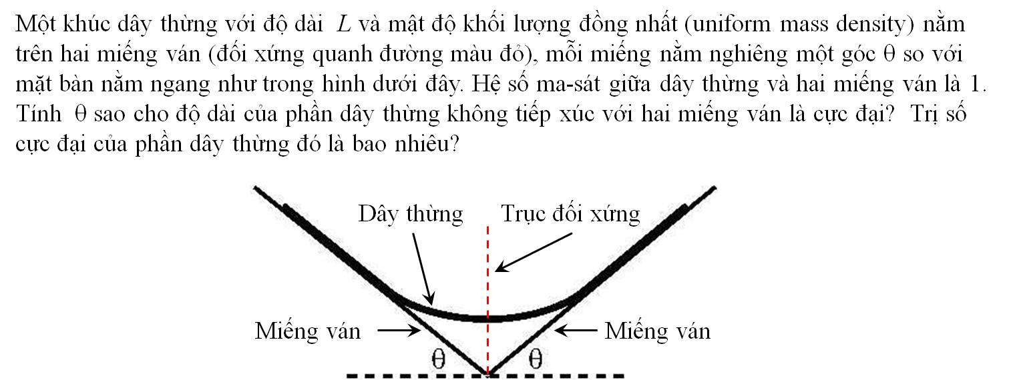
Bài toán sẽ khó hơn nhiều nếu đầu bài hỏi thêm về hình học: phần dây thừng không tiếp xúc với hai miếng ván nằm trên đường cong nào? Cái này em cũng chưa làm thử, nhưng coi bộ khó vì phải dùng phương trình vi phân. Câu hỏi đó không có trong đầu bài, từ từ mình tính. Thi final lớp cơ học nhập môn mà hỏi câu đó chắc là sinh viên rớt như sung.

Kính,
Hoài
HCD: Cám ơn anh Hoài, bài toán khó quá, các bạn Vật Lý nếu có thì giờ giải thử xem sao.
-------------------
Câu đố vui 1 (01-01-2024)
Nhân ngày đầu năm một ông vua bày trò tiêu khiển như sau:
Có 4 người tù nhân A B C D: Người A được đặt đứng sau tấm mành, ba người B C D thì được đặt người nầy đứng sau lưng người kia, mặt hướng vào mành.
Họ được cho biết là có hai người đội mủ đen, hai người đội mủ trắng. Cả 4 người không biết màu mủ của mình đang đội và không được nói chuyện với nhau.
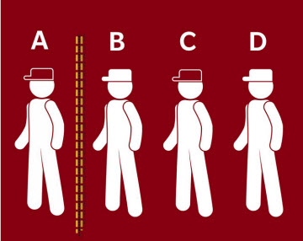
Tóm tắt:
1. B C D không nhìn thấy A.
2. C nhìn được màu mủ của B, nhưng không thấy màu mủ cùa D.
3. D nhìn được màu mủ của B và C nhưng không thấy được A đứng sau mành.
Ông vua phán: Nếu một trong 4 người nầy nói đúng màu mủ của mình trong vòng 15 phút thì cả 4 người được vua tha tội cho về nhà ăn Tết.
Vì đây là chuyện quan trọng nên cả 4 người đểu rất thận trọng suy tính rất cẩn thận, thời gian trôi qua mà chẳng ai dám lên tiếng. Gần đến phút thứ 15 thì một người lên tiếng nói đúng màu mủ của mình. Đố các bạn người đó là ai.
Mới đọc tưởng khó, nhưng câu đố nầy rất dễ trả lời

From: Hoai Vu <hoai.hvu@
Date: 1/1/24 12:16 PM (GMT-08:00)
Subject: Re: [quanvenduong] FW: Test thu software tu lai xe cua Tesla, BMW, Ford, GM và Mercedes, goc do vui

Kính thưa anh Đẳng,
Trong câu đố 4 người tù thì anh C là người nói đúng màu mũ của mình vào phút thứ 15. Các anh A và B thì mù tịt rồi, chỉ còn hai anh C và D thôi. Anh D thấy hai anh B và C đội mũ khác màu nên không thể biết chắc mình đội mũ màu gì, do đó anh ta không dám trả lời. Anh C thấy anh D yên lặng cho đến phút thứ 15 thì biết chắc là mình và anh trước mặt (B) đội mũ khác màu. Anh B đội mũ trắng thì anh C biết mình đội mũ màu đen.
Kính anh,

Hoài
Hùng Trương – Giải đáp câu đố vui 1, (1-1-2024)
Nhận xét:

- Có 2 mũ đen và 2 mũ trắng.
- A và B đứng gần tấm mành nên không nhìn
thấy gì và không thể nói gì được. Như vậy
chỉ có C và D là có thể nói được thôi.

- Có 2 trường hợp xảy ra cho C và D:
a. Nếu D thấy C đội mũ trắng (có 2 trắng rồi) thì D biết
ngay mình đội mũ đen và sẽ nói : D đội mũ đen.

b. Nếu D thấy C đội mũ đen ( có 1 trắng và 1 đen) D
không thể nói được vì không biết mũ của mình màu gì.
C thấy D không nói được thì C biết ngay mũ của mình
là màu đen, C sẽ nói : C đội mũ đen.

Kết luận: Dựa vào (b) và các điều kiện cho bởi câu đố ta kết luận là
C là người nói đúng màu mũ của mình là màu đen.

